

Местная администрация МО Лопухинское сельское поселение

муниципального образования

Ломоносовского муниципального района

Ленинградской области

ПОСТАНОВЛЕНИЕ

от 27.12.2024г. № 307

Об утверждении схемы размещения нестационарных торговых объектов, расположенных на земельных участках, в зданиях, строениях и сооружениях на территории Лопухинского сельского поселения Ломоносовского муниципального района Ленинградской области

В соответствии с Федеральным законом от 06.10.2003г. № 131-ФЗ "Об общих принципах организации местного самоуправления в Российской Федерации", Федеральным законом от 28.12.2009г. № 381-ФЗ «Об основах государственного регулирования торговой деятельности в Российской Федерации», постановлением правительства Российской Федерации от 29.09.2010г. № 772 «Об утверждении Правил включения нестационарных торговых объектов, расположенных на земельных участках, в зданиях, строениях и сооружениях, находящихся в государственной собственности, в схему размещения нестационарных торговых объектов», Приказом комитета по развитию малого, среднего бизнеса и потребительского рынка Ленинградской области от 04.10.2024 N 10-п "Об утверждении Порядка разработки и утверждения органами местного самоуправления муниципальных образований Ленинградской области схем размещения нестационарных торговых объектов, расположенных на земельных участках, в зданиях, строениях и сооружениях, находящихся в государственной и муниципальной собственности", местная администрация муниципального образования Лопухинское сельское поселение

ПОСТАНОВЛЯЕТ:

- Утвердить Схему размещения нестационарных торговых объектов, расположенных на земельных участках, в зданиях, строениях и сооружениях на территории Лопухинского сельского поселения Ломоносовского муниципального района Ленинградской области согласно Приложению №1, №2
- Признать утратившим силу постановление администрации Лопухинского сельского поселения № 50 от 11.04.2022 года «Об утверждении Схемы размещения нестационарных торговых объектов на территории МО Лопухинское сельское поселение МО Ломоносовский муниципальный район Ленинградской области».
- Настоящее постановление подлежит размещению на официальном сайте МО Лопухинское сельское поселение и вступает в силу с момента его официального опубликования.
- Контроль за исполнением настоящего постановления оставляю за собой.

Глава местной администрации Е. Н. Абакумов
Приложение № 1 к постановлению
местной администрации
МО Лопухинское сельское поселение
от 27.12.2024г. № 307

СХЕМА
размещения нестационарных торговых объектов, расположенных на земельных участках, в зданиях, строениях и сооружениях, находящихся в государственной и муниципальной собственности, на территории Лопухинского сельского поселения Ломоносовского муниципального района Ленинградской области

- Размещение немобильных нестационарных торговых объектов

Информация о нестационарном торговом объекте (НТО) |  |  |  |  | Информация о лице, осуществляющем торговую деятельность в НТО |  |  | Основание для включения НТО в схему  размещения⁶ | Период размещения НТО⁷
Иденти- фикацион- ный номер  НТО¹ | Место  размещения НТО  (адресный ориентир), географи- ческие  координаты² | Вид НТО³ | Площадь НТО, кв. м | Специа- лизация НТО⁴ | Наименование юридического лица  / фамилия, имя отчество  индивидуального предпринимателя или самозанятого⁵ | ИНН | Является субъектом малого и среднего предпринима-  тельства или самозанятым (да/нет) | Основание для включения НТО в схему  размещения⁶ | С (дата) | По (дата)
1 | 2 | 3 | 4 | 5 | 6 | 7 | 8 | 9 | 10 | 11

- – идентификационный номер НТО имеет формат А-XX-YY-ZZZZ, где:
А – код типа НТО (1 – немобильный нестационарный торговый объект, 2 – мобильный нестационарный торговый объект);
ХХ – код муниципального района (муниципального округа, городского округа) (01 – Бокситогорский муниципальный район, 02 – Волосовский муниципальный район, 03 – Волховский муниципальный район, 04 – Всеволожский муниципальный район, 05 – Выборгский муниципальный район, 06 – Гатчинский муниципальный округ, 07 – Кингисеппский муниципальный район, 08 – Киришский муниципальный район, 09 – Кировский муниципальный район, 10 – Лодейнопольский муниципальный район, 11 – Ломоносовский муниципальный район, 12 – Лужский муниципальный район, 13 – Подпорожский муниципальный район, 14 – Приозерский муниципальный район, 15 – Сланцевский муниципальный район, 16 – Сосновоборский городской округ, 17 – Тихвинский муниципальный район, 18 – Тосненский муниципальный район);
YY – код поселения (00 – для Гатчинского муниципального округа и Сосновоборского городского округа;
для Бокситогорского муниципального района: 01 – Бокситогорское городское поселение, 02 – Большедворское сельское поселение, 03 – Борское сельское поселение, 04 – Ефимовское городское поселение, 05 – Пикалевское городское поселение, 06 – Лидское сельское поселение, 07 – Самойловское сельское поселение;
для Волосовского муниципального района: 01 – Бегуницкое сельское поселение, 02 – Большеврудское сельское поселение, 03 – Волосовское городское поселение, 04 – Калитинское сельское поселение, 05 – Клопицкое сельское поселение, 06 – Рабитицкое сельское поселение, 07 – Сабское сельское поселение;
для Волховского муниципального района: 01 – Бережковское сельское поселение, 02 – Волховское городское поселение, 03 – Вындиноостровское сельское поселение, 04 – Иссадское сельское поселение, 05 – Кисельнинское сельское поселение, 06 – Колчановское сельское поселение, 07 – Новоладожское городское поселение, 08 – Пашское сельское поселение, 09 – Потанинское сельское поселение, 10 – Свирицкое сельское поселение, 11 – Селивановское сельское поселение, 12 – Староладожское сельское поселение, 13 – Сясьстройское городское поселение, 14 – Усадищенское сельское поселение, 15 – Хваловское сельское поселение;
для Всеволожского муниципального района: 01 – Агалатовское сельское поселение, 02 – Бугровское городское поселение, 03 – Всеволожское городское поселение, 04 – Дубровское городское поселение, 05 – Заневское городское поселение, 06 – Колтушское городское поселение, 07 – Кузьмоловское городское поселение, 08 – Куйвозовское сельское поселение, 09 – Лесколовское сельское поселение, 10 – Морозовское городское поселение, 11 – Муринское городское поселение, 12 – Новодевяткинское сельское поселение, 13 – Рахьинское городское поселение, 14 – Романовское сельское поселение, 15 – Свердловское городское поселение, 16 – Сертоловское городское поселение, 17 – Токсовское городское поселение, 18 – Щегловское сельское поселение, 19 – Юкковское сельское поселение;
для Выборгского муниципального района: 01 – Выборгское городское поселение, 02 – Высоцкое городское поселение, 03 – Гончаровское сельское поселение, 04 – Каменногорское городское поселение, 05 – Красносельское сельское поселение, 06 – Первомайское сельское поселение, 07 – Полянское сельское поселение, 08 – Приморское городское поселение, 09 – Рощинское городское поселение, 10 – Светогорское городское поселение, 11 – Селезневское сельское поселение, 12 – Советское городское поселение;
для Кингисеппского муниципального района: 01 – Большелуцкое сельское поселение, 02 – Вистинское сельское поселение, 03 – Ивангородское городское поселение, 04 – Кингисеппское городское поселение, 05 – Котельское сельское поселение, 06 – Куземкинское сельское поселение, 07 – Нежновское сельское поселение, 08 – Опольевское сельское поселение, 09 – Пустомержское сельское поселение, 10 – Усть-Лужское сельское поселение, 11 – Фалилеевское сельское поселение;
для Киришского муниципального района: 01 – Будогощское городское поселение, 02 – Глажевское сельское поселение, 03 – Киришское городское поселение, 04 – Кусинское сельское поселение, 05 – Пчевжинское сельское поселение, 06 – Пчевское сельское поселение;
для Кировского муниципального района: 01 – Кировское городское поселение, 02 – Мгинское городское поселение, 03 – Назиевское городское поселение, 04 – Отрадненское городское поселение, 05 – Павловское городское поселение, 06 – Приладожское городское поселение, 07 – Путиловское сельское поселение, 08 – Синявинское городское поселение, 09 – Суховское сельское поселение, 10 – Шлиссельбургское городское поселение, 11 – Шумское сельское поселение;
для Лодейнопольского района: 01 – Алеховщинское сельское поселение, 02 – Доможировское сельское поселение, 03 – Лодейнопольское городское поселение, 04 – Свирьстройское городское поселение, 05 – Янегское сельское поселение;
для Ломоносовского муниципального района: 01 – Аннинское городское поселение, 02 – Большеижорское городское поселение, 03 – Виллозское городское поселение, 04 – Горбунковское сельское поселение, 05 – Гостилицкое сельское поселение, 06 – Кипенское сельское поселение, 07 – Копорское сельское поселение, 08 – Лаголовское сельское поселение, 09 – Лебяженское городское поселение, 10 – Лопухинское сельское поселение, 11 – Низинское сельское поселение, 12 – Оржицкое сельское поселение, 13 – Пениковское сельское поселение, 14 – Ропшинское сельское поселение, 15 – Русско-Высоцкое сельское поселение;
для Лужского муниципального района: 01 – Володарское сельское поселение, 02 – Волошовское сельское поселение, 03 – Дзержинское сельское поселение, 04 – Заклинское сельское поселение, 05 – Лужское городское поселение, 06 – Мшинское сельское поселение, 07 – Оредежское сельское поселение, 08 – Осьминское сельское поселение, 09 – Ретюнское сельское поселение, 10 – Серебрянское сельское поселение, 11 – Скребловское сельское поселение, 12 – Толмачевское городское поселение, 13 – Торковичское сельское поселение, 14 – Ям-Тесовское сельское поселение;
для Подпорожского муниципального района: 01 – Важинское городское поселение, 02 – Винницкое сельское поселение, 03 – Вознесенское городское поселение, 04 – Никольское городское поселение, 05 – Подпорожское городское поселение;
для Приозерского муниципального района: 01 – Громовское сельское поселение, 02 – Запорожское сельское поселение, 03 – Красноозерное сельское поселение, 04 – Кузнечнинское городское поселение, 05 – Ларионовское сельское поселение, 06 – Мельниковское сельское поселение, 07 – Мичуринское сельское поселение, 08 – Петровское сельское поселение, 09 – Плодовское сельское поселение, 10 – Приозерское городское поселение, 11 – Раздольевское сельское поселение, 12 – Ромашкинское сельское поселение, 13 – Севастьяновское сельское поселение, 14 – Сосновское сельское поселение;
для Сланцевского муниципального района: 01 – Выскатское сельское поселение, 02 – Гостицкое сельское поселение, 03 – Загривское сельское поселение, 04 – Новосельское сельское поселение, 05 – Сланцевское городское поселение, 06 – Старопольское сельское поселение, 07 – Черновское сельское поселение;
для Тихвинского муниципального района: 01 – Борское сельское поселение, 02 – Ганьковское сельское поселение, 03 – Горское сельское поселение, 04 – Коськовское сельское поселение, 05 – Мелегежское сельское поселение, 06 – Пашозерское сельское поселение, 07 – Тихвинское городское поселение, 08 – Цвылевское сельское поселение, 09 – Шугозерское сельское поселение;
для Тосненского муниципального района: 01 – Красноборское городское поселение, 02 – Лисинское сельское поселение, 03 – Любанское городское поселение, 04 – Никольское городское поселение, 05 – Нурминское сельское поселение, 06 – Рябовское городское поселение, 07 – Тельмановское городское поселение, 08 – Тосненское городское поселение, 09 – Трубникоборское сельское поселение, 10 – Ульяновское городское поселение, 11 – Фёдоровское городское поселение, 12 – Форносовское городское поселение, 13 – Шапкинское сельское поселение);
ZZZZ – порядковый номер НТО (независимая нумерация по каждому типу НТО (немобильные и мобильные) каждого муниципального образования).
- – указывается адресный ориентир места размещения НТО, начиная с указания района (округа), а также географические координаты (широта и долгота) местоположения НТО на картографической основе в соответствии с данными государственной информационной системы Ленинградской области «Прием конкурсных заявок от субъектов малого и среднего предпринимательства на предоставление субсидий». Например: Киришский район, г.п. Будогощь, ул. Советская, у дома 13; 59.286023, 32.445702.
- – заполняется в соответствии с ГОСТ Р 51303-2023.
- – заполняется в соответствии с пунктом 2.6 Порядка.
- – для индивидуальных предпринимателей и физических лиц, не являющихся индивидуальными предпринимателями, указываются фамилия, имя и отчество, а также указание на правовой статус (ИП/Глава КФХ/самозанятый). Под самозанятыми понимаются физические лица, не являющиеся индивидуальными предпринимателями и применяющие специальный налоговый режим «Налог на профессиональный доход» в течение срока проведения эксперимента, установленного Федеральным законом «О проведении эксперимента по установлению специального налогового режима «Налог на профессиональный доход».
- – указываются реквизиты (номер и дата) соответствующего протокола комиссии по вопросам размещения нестационарных торговых объектов на территории муниципального образования. Для НТО, которые были включены в схему размещения в соответствии с пунктом 2.3 Порядка, указываются реквизиты соответствующего муниципального правового акта и (или) договора аренды земельного участка для целей размещения НТО или договора на размещение НТО.
- – для НТО, которые были включены в схему размещения в соответствии с пунктом 2.3 Порядка, без указания срока размещения или без ограничения срока, в столбце 11 указывается «бессрочно».

- Размещение мобильных нестационарных торговых объектов

Информация о нестационарном торговом объекте (НТО) |  |  |  |  | Информация о лице, осуществляющем торговую деятельность в НТО |  |  | Основание для включения НТО в схему  размещения⁶ | Период размещения НТО⁷
Иденти- фикацион- ный номер  НТО¹ | Вид НТО² | Места остановки мобильного НТО |  | Специа- лизация НТО⁴ | Наименование юридического лица  / фамилия, имя отчество  индивидуального предпринимателя или самозанятого⁵ | ИНН | Является субъектом малого и среднего предпринима-  тельства или самозанятым (да/нет) | Основание для включения НТО в схему  размещения⁶ | С (дата) | По (дата)
Иденти- фикацион- ный номер  НТО¹ | Вид НТО² | № места³ | График работы  мобильного НТО в месте остановки
1 | 2 | 3 | 4 | 5 | 6 | 7 | 8 | 9 | 10 | 11

- – заполняется в соответствии с указаниями сноски «1» таблицы «1. Размещение немобильных нестационарных торговых объектов».
- – заполняется в соответствии с ГОСТ Р 51303-2023.
- – указываются идентификационные номера мест остановки мобильного НТО в соответствии с таблицей «3. Места остановки мобильных нестационарных торговых объектов».
- – заполняется в соответствии с пунктом 2.6 Порядка.
- – для индивидуальных предпринимателей и физических лиц, не являющихся индивидуальными предпринимателями, указываются фамилия, имя и отчество, а также указание на правовой статус (ИП/Глава КФХ/самозанятый). Под самозанятыми понимаются физические лица, не являющиеся индивидуальными предпринимателями и применяющие специальный налоговый режим «Налог на профессиональный доход» в течение срока проведения эксперимента, установленного Федеральным законом «О проведении эксперимента по установлению специального налогового режима «Налог на профессиональный доход».
- – указываются реквизиты (номер и дата) соответствующего протокола комиссии по вопросам размещения нестационарных торговых объектов на территории муниципального образования. Для НТО, которые были включены в схему размещения в соответствии с пунктом 2.3 Порядка, указываются реквизиты соответствующего муниципального правового акта и (или) договора аренды земельного участка для целей размещения НТО или договора на размещение НТО.
- – для НТО, которые были включены в схему размещения в соответствии с пунктом 2.3 Порядка, без указания срока размещения или без ограничения срока, в столбце 11 указывается «бессрочно».
2.1. Места остановки мобильных нестационарных торговых объектов
Идентификационный номер места остановки¹ | Адресный ориентир места остановки, географические координаты² | Идентификационные номера мобильных НТО³ | График работы мобильного НТО в месте остановки⁴
1 | 2 | 3 | 4

- – идентификационный номер места остановки имеет формат 3-XX-YY-ZZZZ, где:
ХХ – код муниципального района (муниципального округа, городского округа), заполняется в соответствии с указаниями сноски «1» таблицы «1. Размещение немобильных нестационарных торговых объектов»;
YY – код поселения, заполняется в соответствии с указаниями сноски «1» таблицы «1. Размещение немобильных нестационарных торговых объектов»;
ZZZZ – порядковый номер места остановки (независимая нумерация внутри каждого муниципального образования (поселения, муниципального округа, городского округа)).
- – указывается адресный ориентир места остановки, начиная с указания района (округа), а также географические координаты (широта и долгота) местоположения места остановки на картографической основе в соответствии с данными государственной информационной системы Ленинградской области «Прием конкурсных заявок от субъектов малого и среднего предпринимательства на предоставление субсидий». Например: Киришский район, д. Белая, ул. Центральная, у дома 40; 59.353459, 32.289837.
- – указываются идентификационные номера мобильных НТО в соответствии с таблицей «2. Размещение мобильных нестационарных торговых объектов», которые останавливаются в месте остановки по графику.
- – указываются дни недели и часы работы мобильного НТО в месте остановки. Например: ежедневно: 10.00 – 14.00; каждая вторая среда месяца: 12.00 – 13.00; понедельник и четверг: 15.00 – 18.00; вторник: 10.00 – 11.00, четверг: 13.00 – 14.00, суббота: 16.00 – 17.00.

Схема размещения нестационарных торговых объектов
на территории Лопухинского сельского поселения
Ломоносовского муниципального района Ленинградской области

Учетный номер НТО | 1
Место размещения НТО  (адресный ориентир) | д. Верхние Рудицы, ул. Центральная
Вид НТО | Автолавка, Торговая палатка
Площадь НТО | 100 кв. м
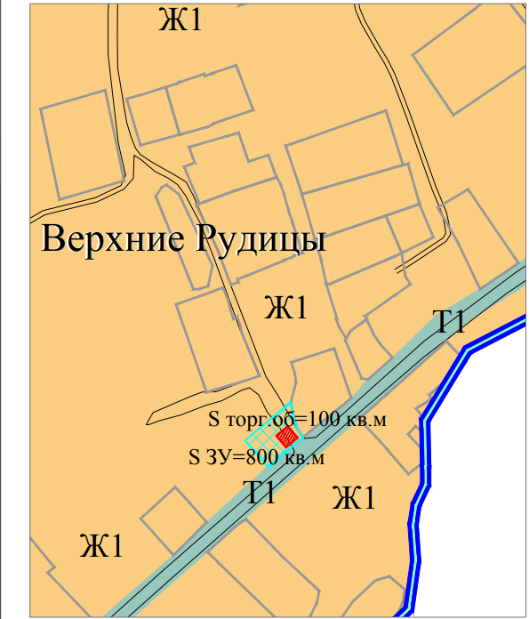
- Место размещения НТО

Схема размещения нестационарных торговых объектов
на территории Лопухинского сельского поселения
Ломоносовского муниципального района Ленинградской области

Учетный номер НТО | 2
Место размещения НТО  (адресный ориентир) | д. Глобицы, площадь у дома культуры
Вид НТО | Автолавка, Торговая палатка
Площадь НТО | 200 кв. м
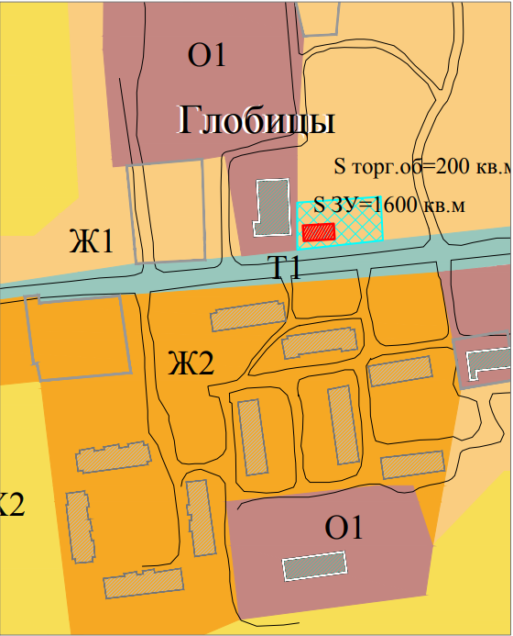
- Место размещения НТО

Схема размещения нестационарных торговых объектов
на территории Лопухинского сельского поселения
Ломоносовского муниципального района Ленинградской области

Учетный номер НТО | 3
Место размещения НТО  (адресный ориентир) | д. Горки - площадь у 2-х этажных домов
Вид НТО | Автолавка, Торговая палатка
Площадь НТО | 400 кв. м
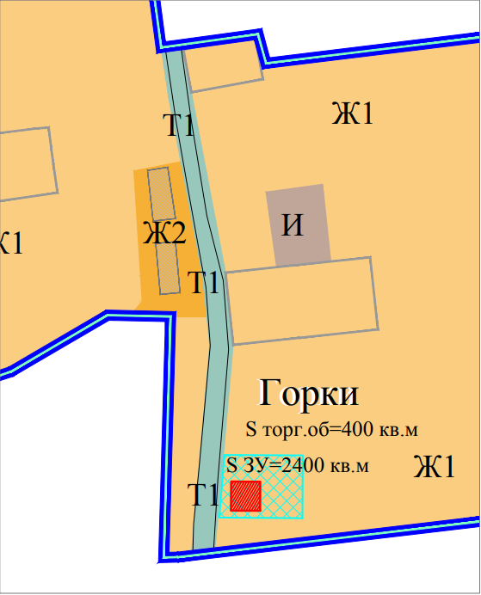
- Место размещения НТО

Схема размещения нестационарных торговых объектов
на территории Лопухинского сельского поселения
Ломоносовского муниципального района Ленинградской области

Учетный номер НТО | 4
Место размещения НТО  (адресный ориентир) | д. Заостровье - площадь у бывшего магазина
Вид НТО | Автолавка, Торговая палатка
Площадь НТО | 100 кв. м
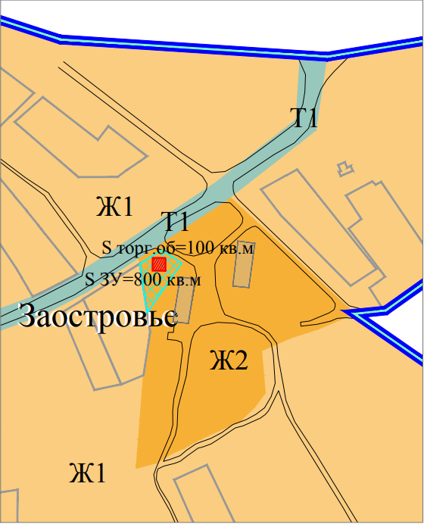
- Место размещения НТО

Схема размещения нестационарных торговых объектов
на территории Лопухинского сельского поселения
Ломоносовского муниципального района Ленинградской области

Учетный номер НТО | 5
Место размещения НТО  (адресный ориентир) | д. Муховицы - площадка возле остановки магазина
Вид НТО | Автолавка, Торговая палатка
Площадь НТО | 130 кв. м
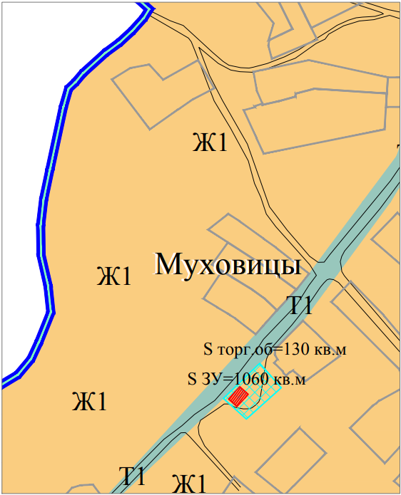
- Место размещения НТО

Схема размещения нестационарных торговых объектов
на территории Лопухинского сельского поселения
Ломоносовского муниципального района Ленинградской области

Учетный номер НТО | 6
Место размещения НТО  (адресный ориентир) | д. Старые Медуши, ул. Медовая - площадка около д. № 1
Вид НТО | Автолавка, Торговая палатка
Площадь НТО | 100 кв. м
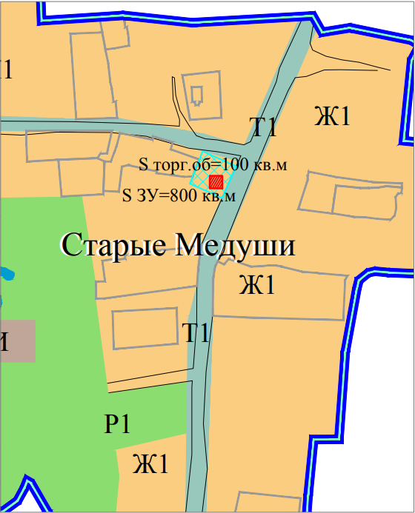
- Место размещения НТО

